Министерство сельского хозяйства и продовольствия
Российской Федерации

Московский государственный агроинженерный университет
имени В.П.ГОРЯЧКИНА

С. Н. Киселев

МЕТОДИЧЕСКИЕ РЕКОМЕНДАЦИИ

к лабораторно-практическим занятиям по теме:
“Машины для защиты растений”
( для студентов факультета процессы и машины в агробизнесе)

МОСКВА 2001

ВВЕДЕНИЕ
Ежегодно потери урожая в мире, вызываемые наличием сорняков, оцениваются в 20,5 млрд. долларов. Недобор урожая составляет 10...15% . Только потери зерновых культур от сорняков составляют в мире около 170 млн. тонн. Засоренность полей способствует размножению многих вредителей и болезней, осложняет уборку урожая переработку с.-х. продукции.
Общеизвестно, что наличие 100...200 сорняков на 1 м² с 1 га почвы выносится в среднем 100...140 кг калия и что на образование 1 кг сухого вещества расходуется 250...1000 л воды.
В России площади, обрабатываемые гербицидами достигли 100 млн. га, в том числе в Нечерноземной зоне 8,5 млн. га.
Если не принять активных мер борьбы с сорняками то значительная часть питательных веществ, в том числе минеральных удобрений и влаги, будет расходоваться нерационально.

1. МЕТОДЫ ЗАЩИТЫ РАСТЕНИЙ
Под методами защиты растений понимают комплекс мероприятий, направленный на предупреждение потерь урожая от вредителей, болезней и сорняков и способствующий росту валовых сборов продукции сельского хозяйства.
На практике применяется около тысячи химических соединений, из которых изготовляют десятки тысяч различных препаратов. В мировом масштабе в среднем на гектар посевной площади вносят 0,3 кг пестицидов, а в странах Западной Европы - 2...3 кг. В России химическими средствами ежегодно обрабатывается более 100 млн. гектаров посевов и насаждений. По данным ученых, потребление химических препаратов для защиты растений ежегодно будет увеличиваться на 10...15 %.
1.1. Химический метод - это применение различных органических и неорганических химических соединений для предохранения растений от болезней и вредителей, уничтожения инфекции на зараженных растениях, а также для уничтожения сорной растительности.
Химический метод - самый распространенный. Его преимущества перед другими методами заключаются в весьма высокой эффективности и возможности полной механизации всего процесс по защите растений. Ядохимикаты отличаются большой универсальностью. Их можно использовать для борьбы со многими болезнями и вредителями растений на различных сельскохозяйственных культурах.
1.2. Агротехнический метод заключается в повышение культуры земледелия. При рациональном его использовании обеспечивается нормальное развитие растений, повышается их устойчивость к болезням и предупреждается накопление инфекции.
Важные мероприятия в повышении культуры земледелия - отбор и внедрение наиболее устойчивых сортов сельскохозяйственных культур, правильный севооборот и подбор предшественников, рациональная система обработки почвы, своевременное внесение необходимых удобрений, тщательная подготовка семенного и посадочного материалов, проведение посева и уборки в оптимальные агротехнические сроки, а также своевременное уничтожение сорняков и после уборочных растительных остатков. Особое значение имеет подбор сортов сельскохозяйственных культур, устойчивых к воздействию вредителей и болезней.
1.3. Физический метод в настоящее время находит все большее применение. Сюда относятся способы воздействия на семена и растения высоких и низких температур, ультразвук, токов высокой частоты, излучения радиоактивных веществ и др.
1.4. Биологический метод основан на использовании против вредителей, болезней сельскохозяйственных растений и сорной растительности их естественных, определенных природой врагов, а также бактериальных препаратов вызывающих гибель насекомых и возбудителей болезней растений. Этот метод безопасен для людей и животных. В нашей стране этот метод получил широкое распространение. Так, для борьбы с паутинным клещом в закрытом грунте применяется искусственно разводимый хищный клещ фитосейулюс; для борьбы с заразихой на подсолнечнике, табаке и некоторых овощных культурах - муха фитомиза , которая поражает заразиху весьма эффективно в любой стадии ее развития.
1.5. Механические метод защиты растений наиболее прост и безопасен для людей и животных, хотя и малоэффективен. Он заключается в уничтожении вредных насекомых с помощью ловчих канавок, световых ловушек, различных механических приспособлений. Применение этого метода весьма ограниченно.

2. СПОСОБЫ ЗАЩИТЫ РАСТЕНИЙ
Способы химической защиты растений подразделяются на: опрыскивание растений, опыливание, обеззараживание (протравливавшие) посевного материала, аэрозольный способ, фумигацию почвы, использование отравленных приманок.
2.1. Опрыскивание растений - наиболее распространенный способ защиты растений. При опрыскивании на растения наносят жидкие ядохимикаты в тонко распыленном виде. Этот способ позволяет экономно расходовать ядохимикаты, повысить качество обработки растений по сравнению с опыливанием, а также обработать растения одновременно против нескольких видов болезней, вредителей или сорняков, смешивая различные ядохимикаты, которые не вступают во взаимодействие. Расход жидкости в зависимости от условий обработки колеблется от 25 до 2000 л/га.
Жидкости, которые применяются для опрыскивания, представляют собой разные дисперсные системы - растворы, суспензии, эмульсии и экстракты различной концентрации. В большинстве случаев в качестве дисперсной среды в этих системах используется вода, а в качестве дисперсной фазы - твердые или жидкие ядохимикаты, распределенные в дисперсной среде. В производственных условиях все дисперсные системы ядохимикатов принято называть рабочими жидкостями.
Раствором называют такую жидкость, в которой твердое вещество растворяется полностью. Примером может служить водный раствор медного купороса, солей и т. п. Причем бывают растворы не только твердых веществ в жидкости, но и жидких химикатов в воде (тирфх, меркамптофос, набазин-сульфат и др.).
Суспензией называют механическую смесь сухого порошка и жидкого вещества, где сухое вещество не растворяется, а остается во взвешенном состоянии, и его можно отделить механическим путем (осаждением, фильтрацией или сепарацией). Примером суспензии может служить смесь порошка извести с водой.
Экстрактом называют вытяжку из ядовитых растений или из животных организмов. Анабазины и никотин - экстракты ядовитых растений (табака, ромашки и др.).
Эмульсией называют механическую смесь жидкостей с различным удельным весом и вязкостью. Эмульсию можно разделить механическим способом (отстаиванием, сепарацией или термическим выпариванием). Примером служит смесь масла, керосина или мыла с водой и т. п. Для повышения стабильности эмульсий и суспензий в их состав вводят вспомогательные вещества - эмульгаторы и стабилизаторы.
Для большей эффективности воздействия на вредные организмы рабочая жидкость, применяемая для опрыскивания, должна хорошо смачивать обрабатываемые поверхности, растекаться по ним, обладать высокой прилипаемостью и удерживаемостью. Для улучшения этих свойств в состав рабочей жидкости вводят различные смачиватели, растекатели, закрепители, роль которых выполняют различные масла , жиры, мыло, сульфитный щелок и другие веществ .
В процессе опрыскивания образуются капли различного размера . Характеристики способов опрыскивания приведены в таблице 2.1. В зависимости от степени дисперсности распыливания рабочей жидкости и нормы ее расхода на гектар различают обычное или крупнокапельное опрыскивание, малообъемное или мелкокапельное опрыскивание, высокодисперсное опрыскивание и аэрозольную обработку.
При этом добиваются того, чтобы в указанных пределах размеров капельнаходилось не менее 80% объема распыленной рабочей жидкости.
Известно, что большинство опрыскивателей дают относительно грубый распыл. Поэтому, количество капель, получаемое с определенного объема ра бочей жидкости, и поверхность, которую они покрывают, относительно малы. Это вынуждает увеличивать нормы расхода рабочей жидкости на единицу
обрабатываемой поверхности. Поэтому, основной резерв повышения производительности опрыскивания и снижения стоимости химических обработок - уменьшение диаметра капель в процессе распыла жидкости. При уменьшении диаметра, количество капель с одного и того же объема жидкости увеличивается в третьей степени. Чем меньше капли, тем большую поверхность можно обработать, что дает возможность снизить нормы расхода рабочей жидкости. Известно также, что крупные капли, концентрируясь по краям листьев и в нижней части плодов, вызывают их ожоги.
Таблица 2.1
Характеристика способов опрыскивания
Культуры | Обыкновенное, л/га |  |  | Малообъемное, л/га
 | вредители | болезни | сорняки | вредители |  | болезни | сорняки
Сады | 500 и более | 800 и более | 200...400 | 200...500 |  | 300...800 | 200...400
Виноградники | 300...1000 | 500...800 | 200...400 | 50...300 |  | 500 и более | 200...400
Хмельники | 1000 и более | 1500 и более | 400...600 | 100...300 |  | 400...1000 | -
Полевые | 200...600 | 200...1200 | 200...400 | 50...200 | 100...200 |  |  | 25...50

Культуры | Ультромалообъемное, л/га
 | вредители | болезни | сорняки
Сады | До 10 | 12...50 | -
Виноградники | До 10 | До 10 | -
Хмельники | До 10 | До 10 | -
Полевые | 0.5...5 | 0.5...5 | До 15
Размер капель существенно влияет на качество работы опрыскивателя.
Размер капель существенно влияет на ширину захвата опрыскивателя: мелкие капли, находясь продолжительное время в воздухе, переносятся ветром на большие расстояния, лучше проникают в гущу кроны. Все это обуславливает развитие и широкое внедрение в производство малообъемного опрыскивания.
Учитывая, что для обычного опрыскивания требуется большое количество жидкости, все больше применяют малообъемное и ультрамалообъемное опрыскивание, при котором расход рабочей жидкости за счет повышения ее концентрации уменьшается в несколько раз. Норма расхода действующего вещества на единицу площади остается неизменной. Практика показывает, что применять малообъемное опрыскивание в сравнении с обычным опрыскиванием экономически целесообразно. Его перспектива несомненна.
Ультрамалообъемное опрыскивание состоит в том, что исходный препарат используется без разбавления водой. Норма расхода ядохимиката в этом случае колеблется от 0,5 до 15 л/г. Однако для высококонцентрированных растворов требуется повышенная степень распыла препарата и более равномерное покрытие растений.
2.2. Опыливание сводится к покрытию растений тонким слоем сухого порошкообразного препарата. По сравнению с опрыскиванием опыливание менее громоздко, машин для приготовления растворов, опыливатели значительно проще в конструктивном оформлении и эксплуатации, при нем требуются меньшие затраты труда и средств. Однако расход ядов в этом случае увеличивается в 4...6 раз, порошок слабо прилипает к листьям и сдувается с растений даже при слабом ветре, чем значительно снижается коэффициент использования препарата и загрязняется атмосфера. Для увеличения прилипания порошка к растениям его смачивают на выходе из распылителя водой и минера льные маслами из расчета 25% к объему сухого ядохимиката. В этом случае экономится 40 ... 50% ядохимиката.
2.3. Протравливание семян применяется для уничтожения возбудителей болезней. Семена протравливают сухим, полусухим, мокрым, мелкодисперсным и термическим способами.
При сухом способе семена покрываются тонким слоем ядохимиката. Этот способ требует малого количества препарата (обычно на 1 т зерна 1...3 кг), его можно применить за несколько месяцев до посева. Семена при этом хорошо сохраняются и перед посевом не требуется их дополнительная обработка.
При полусухом способе семена протравливают раствором формалина. На 1 т зерна расходуется 15...30 л раствора. При этом способе семена после протравливания обычно выдерживают в буртах или кучах под укрытием для томления в течение нескольких часов. Высевать их необходимо в день протравливания или через несколько дней. Досушивать семенной материал в этом случае не требуется.
Мокрый способ более трудоемок. В этом случае при протравливании семена обильно смачивают и требуется последующая их досушка. Расход жидкости составляет 100...150 л на 1 т семян.
Мелкодисперсный способ заключается в обработке семян ядовитым туманом (суспензией), получаемым в смесительных камерах протравливателей и выбрасываемым из форсунок под давлением. При этом способе семена наиболее равномерно покрываются препаратом.
При термическом способе семена смачиваются водой, нагретой до определенной температуры. Он применяется в основном для борьбы с возбудителями пыльной головни. После обработки семена просушивают.
2.4. Аэрозольная обработка состоит в том, что концентрированный раствор ядохимиката превращается в туман (аэрозоль). После выхода из аэрозольного генератора его частицы теряют скорость и оседают на обрабатываемые растения, крону деревьев, стены помещений и т. д. При этом способе образуются частицы жидкого или твердого вещества (размером 20...60 мкм), взвешенные в газовой среде.
Аэрозоли получают механическим, термическим или термомеханическим способом.
При термомеханическом способе рабочая жидкость, предназначенная для химической обработки объекта, подается из резервуара в поток горячего газа, состоящего из продуктов сгорания топлива (бензин) и воздух . Затем она дробится в сопле быстро движущимся потоком горячего газа на мелкие капли и частично испаряется. При выходе из сопла поток газа и рабочей жидкости смешивается с атмосферным воздухом, быстро теряет скорость и охлаждается. Испаренная часть рабочей жидкости конденсируется, образуя аэрозоль - туман белого цвета.
Ядовитые туманы, получаемые при механическом способе, называют аэрозолями. В этом случае рабочая жидкость дробится в трубе быстро движущимся потоком воздуха , т. е. происходит мелкокапельное опрыскивание. Оно позволяет значительно расширить область применения аэрозолей для защиты растений от вредителей и болезней.
При термическом способе дробление рабочей жидкости происходит путем испарения без механического воздействия воздуха. Известны и другие способы превращения жидких и твердых химикатов в аэрозоль различной дисперсности. Примером может служить механический способ, при котором рабочая жидкость подается на быстро вращающийся диск (частота вращения 10000...15000 мин-1), где происходит ее дробление. В качестве основных токсикантов применяют различные химикаты (технический гексахлоран, гаммаизомера-гексахлоран , фосфороорганические препараты и др.). Для твердых препаратов необходимы растворители, для жидких - разбавители. Растворители служат носителями частиц химикатов от места образования тумана до места оседания.
Преимущество аэрозольного способа обработки перед другими - улучшение качества, высокая производительность, малая трудоемкость и низкая стоимость. Аэрозольный способ позволяет резко сократить расход рабочей жидкости на единицу обрабатываемой площади или объем по сравнению с обычным опрыскиванием. Уменьшение расхода рабочей жидкости повышает производительность машин. Кроме того, при использовании искусственных туманов повышается равномерность покрытия растительности каплями и увеличивается вероятность контакта ядохимиката с на насекомыми или возбудителями болезней. В результате этого сокращается не только общий расход рабочей жидкости на единицу обрабатываемой площади, но и расход действующего вещества без снижения эффекта.
Помимо указанных преимуществ, аэрозольный способ имеет и недостатки. Раздробление жидкости на очень мелкие капли способствует разносу их ветром на большие расстояния. Туман, создаваемый аэрозольными генераторами, может распространяться на сотни метров, иногда и на несколько километров от мест образования. При распространении тумана на большие расстояния уменьшается или совсем не проявляется его токсическое действие на малоподвижных насекомых и возбудителей болезней. Губительное действие яда на летающих насекомых сохраняется на большом удалении от мест обработки. К листьям диаметром менее 5 мкм не оседают или плохо оседают на растительность и уносятся микропотоками в пространство. Это явление усиливается помере увеличения разницы между температурой обрабатываемой поверхности и окружающего воздуха. При положительной разнице температуре увеличивается отталкивание частиц аэрозоли от листовой поверхности, при отрицательной разнице - увеличивается оседание. Поэтому аэрозольную обработку можно проводить при скорости ветра до 3...5 м/с и отсутствий восходящих потоков. При больших скоростях ветра или восходящих потоках воздуха аэрозоль либо не оседает в достаточном количестве на обрабатываемый объект, либо поднимается над ним, что препятствует проведению обработки. Наиболее подходящее время для проведения аэрозольных обработок - вечерние часы, перед сумерками, ночные и утренние. Температура воздуха не должна превышать 20 ... 22^{О} С.
2.5. Фумигация почвы проводится с целью обеззараживания ее от вредителей и болезнетворных микробов (филоксеры, проволочика, корневых гнилей, личинок жуков, рака картофеля и т. д.). Яды стерилизуют почву, убивая вредителей, возбудителей болезней и сорняки.
Борьба с вредителями и болезнетворными микробами растений способом фумигацией не нашла широкого распространения. Ее применяют в основном на виноградниках, хмельниках, в районах распространения филоксеры.
2.6. Разбрасывание отравленных приманок - еще один способ воздействия на грызунов и вредителей растений. В качестве приманок используют вещество, наиболее любимое вредителями, обрабатывают его ядохимикатами и размещают в местах обитания грызунов и вредных насекомых. Для лучшего прилипания ядов к приманочным веществам их смачивают маслами растительного и минерального происхождения, патокой и др.
Таким образом, сельскохозяйственное производство располагает многообразием средств и способов борьбы с вредителями и болезнями культурных растений, а также сорной растительностью, направленных на обеспечение благоприятных условий для роста, развития и повышения урожайности сельскохозяйственных культур. Целесообразность и эффективность применения различных методов защиты растений зависят от вида вредителей и болезней, а также от возможностей и условий их применения. Выбор метода защиты растений должен быть строго обоснован конкретно в каждом случае применительно к производственным условиям.

3. ОПРЫСКИВАТЕЛИ
Опрыскиватель предназначен для распыла и нанесения жидких ядохимикатов в мелкодисперсном виде на растения или почву с целью уничтожения вредителей, болезней, сорняков и обработки помещений.

3.1. Агротехнические требования
1. Рабочая жидкость должна быть однородной по составу, отклонение ее концентрации от расчетной не должно превышать +15 %.
2. Равномерность распределения заданной нормы.
3. Точная дозировка ядохимикатов в процессе работы, сохраняя при этом заданный расход рабочей жидкости на единицу площади.
4. Опрыскивание проводят с обязательным учетом погодных условий, когда отсутствуют восходящие токи воздуха.
5. Не повреждать культуры и не делать огрехи.

3.2. Классификация опрыскивателей и их устройство
Опрыскиватели классифицируются по нескольким признакам: по назначению, технологическому процессу, источнику привода в действие, способу агрегатирования и передвижения.
По назначению опрыскиватели подразделяют на специальные, предназначенные для обработки садов, хмеля, виноградников, полевых культур, и универсальные, имеющие сменные распыливающие устройства и применяемые для обработки отдельных культур.
По технологическому процесcу распыла и нанесения рабочей жидкости на поверхность растений опрыскиватели различают гидравлические и вентиляторные.
В первых рабочая жидкость распыливается наконечниками под действием гидравлического давления. Дробление рабочей жидкости в вентиляторных опрыскивателях происходит по всей поверхности.
По способу агрегатирования - прицепные, навесные, монтируемые, самоходные и ранцевые.
Опрыскиватель ОН - 400 состоит из заборного устройства 5, бака 1 с заправочной горловиной , эжектора , уровнемера , мешалки , насоса 4, фильтров 3,10,11, предохранительного и редукционного клапанов 8 , манометра 7, распределительной системы 12. Кроме того, имеется устройство для навешивания на трактор и ходовая часть. На опрыскивателях устанавливают насосы разных типов и разного конструктивного оформления, но наибольшее распространение получили поршневые, шестеренчатые, роторные и диафрагмовые насосы.
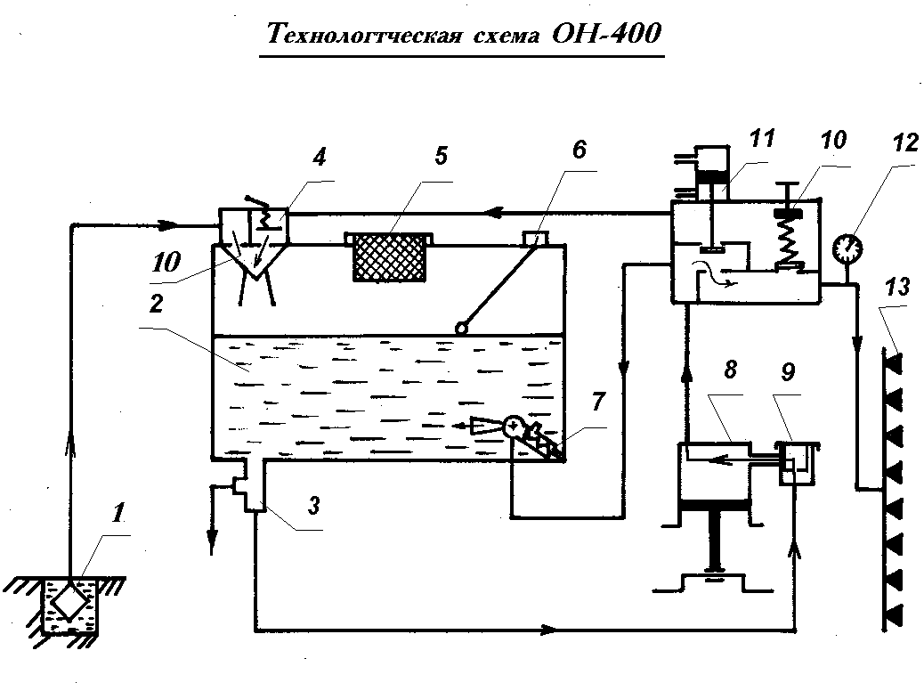
Насос опрыскивателя предназначен для сообщения рабочей жидкости соответствующей скорости движения, необходимой для ее распыла и транспортирования распыленного потока от распредилительной системы к обрабатываемой поверхности. Поршневой насос тройного действия устанавливают на опрыскивателях ОПВ - 2000, ОПШ -15 и др. Насос представляет собой три однопоршневых насоса, объединенных в одном корпусе с общим коленчатым валом и клапанной коробкой. Для равномерной работы насоса шатунные шейки кривошипно-шатунного механизма на коленчатом валу смещены под углом 120^{О} одна к другой. Насос состоит из цилиндра 1, поршня нагнетательного клапана 4 плоского типа с цилиндрической пружиной. В клапанной коробке размещены три одинаковые всасысающие и три нагнетательные клапанные группы. В клапанную группу входят: поршень 2, представляющий собой манжетку с отогнутыми вниз краями, зажатую между седлом всасывающего клапана 5 и зажимным кольцом 6; всасывающий клапан, находящийся на одном штоке 7 поршня и передвигающийся только с ним. Поршень, соединенный в одно целое с седлом клапана 5, имеет зазор 8 между штоком и седлом и имеет возможность свободного перемещения вдоль штока. Пространство над штоком поршня 9, ввиду наличия зазора между крышкой насоса и штоком, все время соединено с атмосферой. Работает насос следующем образом:
Процесс всасывания: при ходе поршня вверх (а) всасывающий клапан 3 также начинает двигаться вверх: поршень 2 с седлом клапана благодаря силе трения между манжетой и стенками цилиндра 1 остается на месте - всасывающий клапан открывается. Так как свободное движение штока поршня относительно седла клапана 5 может происходить на небольшой длине штока, то при дальнейшем движении штока вверх седло клапана начинает вместе с поршнем двигаться вверх, в цилиндре произойдет разряжение, атмосферный воздух начнет входить через отверстие 8 в цилиндр, нагнетательный клапан 4 будет в это время закрыт.
Процесс нагнетания: при движении штока вниз (б) начинает двигаться и всасывающий клапан. Седло клапана с поршнем благодаря трению манжеты 2 о стенки цилиндра 1 будет оставаться на месте до тех пор, пока клапан 3 не упреться в свое седло. Всасывающий клапан закроется и поршень начнет двигаться вниз и сжимать воздух. Воздух будет сжиматься до тех пор, пока его давление не преодолеет силу, приложенную к нагнетательному клапану 4 снизу, и не откроет его. После открытия клапана воздух будет переходить из цилиндра насоса в резервуар опрыскивателя. Когда поршень дойдет до самого нижнего положения и давление под поршнем уменьшиться, нагнетательный клапан под действием своей пружины закроется. Потом процесс повторяется. Производительность насоса 120 л/мин. Развиваемое давление до 2 МПа.
Мешалки. Ядохимикаты, применяемые для опрыскивания, представляют собой растворы, эмульсии и суспензии. Чтобы препятствовать расслоению эмульсий и осаждению твердых частиц в суспензиях, рабочую жидкость необходимо постоянно перемешивать. Для этой цели баки опрыскивателей снабжают мешалками различных конструкций. Наибольшее распространение в практике получили гидравлические и механические мешалки.
Заправочные устройства. Для механизированной заправки баков опрыскивателей водой или рабочей жидкостью применяют эжекторы.
Газоструйные эжекторы (а) устанавливают в основном на монтируемых опрыскивателях. Газоструйный эжектор он состоит из корпуса 1, сопла 2 и вакуумной камеры 3. Корпус крепят хомутом 4 на выпускной трубе двигателя трактора. Газоструйный эжектор с баком опрыскивателя соединяют рукавом 5. При заправке следует оттянуть на себя стержень фиксатора 6 так, чтобы защелка 7 попала в канавку стержня. При этом рычажки 8, закрепленные на одной оси с заслонками 9, повернутся, и заслонка-камеры смешивания 10 откроется, а заслонка корпуса 9 закроется. Выпускные газы поступят в сопло 2 и, вы ходя из него с большой скоростью, будут отсасывать воздух из рукава 5, а значит и из бака, создавая в нем разрежение. Вследствие этого по заправочному рукаву в бак будет засасываться рабочая жидкость или вода.
Для выключения заправочного устройства следует стержень фиксатора возвратить в первоначальное положение. В этом случае заслонка в корпусе 9 откроется, а в камере смешивания 10 закроется. Две металлические сетки (огневой предохранитель), установленные между фланцами приемной камеры 3 и угольником, применяются только при работе с водным аммиаком или нефтепродуктами, когда может образоваться взрывоопасная смесь. Во всех остальных случаях сетки надо снимать, так как они быстро засоряются несгоревшими частицами топлива. После 8...10 заправок очищают сетки от нагара, в противном случае время заправки возрастает или заправка полностью прекращается.
Гидроструйные эжекторы (б) используют для заправки опрыскивателей с плунжерными насосами. Эжектор состоит из корпуса 1, внутри которого установлено сопло 2. Над соплом расположена камера смешивания 3, к ней крепят конец рукава 4.
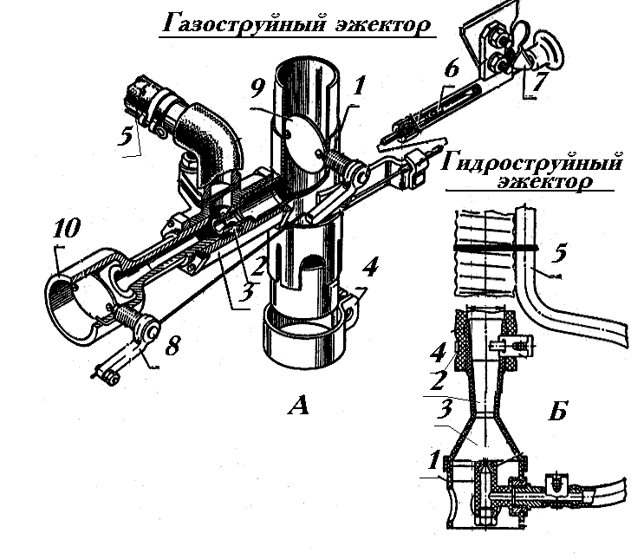
К соплу через штуцер присоединяют напорный шланг 5 малого диаметра. Во время заправки корпус эжектора опускают в емкость с водой или рабочим раствором. При подаче жидкости насосом в шланг 5 из сопла с большой скоростью выбрасывается струя, вызывающая в камере смешивания разрежение. Благодаря этому жидкость всасывается и, смешиваясь с жидкостью, выходящей из сопла , нагнетается в бак.
Болышое влияние на минутную производительность эжектора оказывает высота подъема жидкости и давление в напорной магистрали. В технических характеристиках машин обычно приводится производительность эжекторов при высоте подъема 1,5...2 м и давлении 1,8...2,0 МПа В среднем производительность эжектора равна 100...200 л/мин. Перед началом работы эжектора в баке должно быть 20...35 л жидкости.
Регулятор давления или редукционно-предохранительные клапаны, предназначены для регулирования в заданных пределах давления рабочей жидкости в напорной коммуникации опрыскивателей. Регуляторы содержат предохранительный и редукционный клапаны.
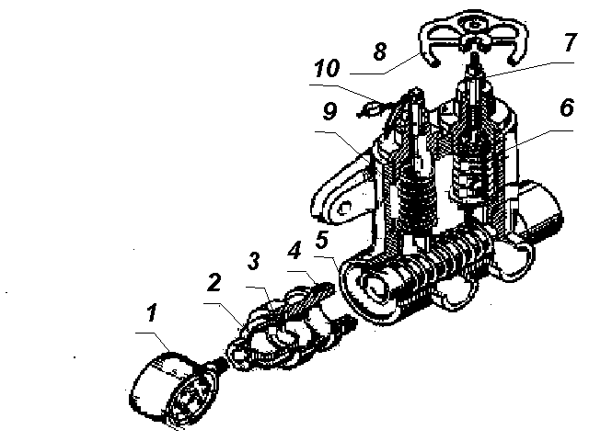 Редукционный клапан 6 регулируют на рабочее давление, вращая винт 7 маховиком 8. Предохранительный клапан 9 регулируют винтом 10 на максимальное давление 2 МПа и пломбируют. При заворачивании винты сжимают пружины и увеличивают давление на клапаны. Поэтому для открытия клапанов жидкость должна давить на них с большей силой.
С левой стороны в корпус ввернуто демпферное устройство с манометром 1. Оно состоит из корпуса 4, диафрагмы 3; прокладки и колпачка 2. В корпус между диафрагмой и манометром заливают машинное масло.
Во время работы опрыскивателя рабочая жидкость давит на упругую диафрагму, которая передает давление последовательно демпферному устройству и манометру. Таким образом, манометр изолирован от агрессивной рабочей жидкости, благодаря чему увеличивается срок его службы. Жидкость поступает в нижнюю коробку клапанов, проходит через фильтр 5, выходит из отверстия, а затем по шлангу к распылителям. Если давление жидкости в коробке превышает установленное рабочее давление, открывается редукционный клапан и часть жидкости через отверстие в коробке возвращается в резервуар.
Распределительная система опрыскивателей предназначена для распыла рабочей жидкости и направления распыленного потока на обрабатываемые объекты. Существует несколько разных по конструкции распределительных устройств, а именно: штанги, брандспойты, вентиляторные системы и т. д. Распределительные штанги бывают горизонтальные, вертикальные и арочные.
Горизонтальные штанги применяют для опрыскивания полевых, овощных культур и картофеля. Они разделяются на штанги верхнего распыла и на ярусные. В зависимости от высоты опрыскиваемых растений, силы и направления ветра, температуры воздуха и других факторов штангу устанавливают на нужную высоту.
Общая длина полевых штанг, т. е. их конструктивный захват, обычно бывает 8...25 м. Рабочий захват штанги ограничен сравнительно большой ее длиной, а увеличивать длину практически нерационально, т.к. штанга будет очень сложной и ненадежной в эксплуатации. Этим штанги отличаются от других распределительных систем. Недостатком служит и частое забивание отдельных распылителей и как результат - снижение качества обработки. Тем не менее, штанга относительно равномерно распределяет распыленную рабочую жидкость в пределах ее рабочего захвата при сравнительно небольшой затрате механической энергии.
Ярусные штанги применяют в случае обработки рабочей жидкостью не только наружной, но и внутренней поверхности листьев растений, например, при борьбе с фитофторозом картофеля, паутинным клещом хлопчатника.
Вертикальные штанги предназначены для опрыскивания виноградников, хмеля, кустарников и т. п.
Арочные штанги применяют преимущественно для опрыскивания виноградников и других рядковых культур.
Брандспойты предназначены для опрыскивания высоких деревьев, кустарников и бессистемных посадок. Они бывают двух типов: с бесступенчатой регулировкой струи и комбинированные.
Вентиляторные распределительные системы получают все более широкое применение в опрыскивателях. Они представляют собой комбинацию гидравлических распылителей с мощными вентиляторами. Распылители, как правило, расположены около внешнего обреза выходного патрубка (сопла) вентилятора. Жидкостные распылители работают как обычно, но воздушный поток, который их обдувает, своей энергией дополнительно распыляет жидкость и транспортирует ее на большее расстояние, нежели в обычных механических распылителях.
Воздушный поток современных опрыскивателей поднимает распыленную жидкость на высоту 10...12 м и больше, если ее направить горизонтально за ветром - то на несколько десятков метров. Скорость воздушного потока на выходе из насадка (сопла) - 30...90 м/с. Для привода вентилятора таких опрыскивателей требуется мощность около 30 кВт. Вентиляторные опрыскиватели, кроме значительной дальности подачи жидкости и повышенной степени распыла, имеют высокую производительность, т. е. распыляют в единицу времени большие объемы жидкости и охватывают распыленным потоком значительные по размерам объекты, а также значительную пробивную силу потока, это позволяет проникать в глубину загущенной кроны деревьев. Энергия воздушного потока опрыскивателя принуждает листья колебаться и поворачиваться на черешках, что способствует равномерному покрытию их с обеих сторон.
Вентиляторы опрыскивателей бывают центробежные и осевые
В центробежных вентиляторах воздух засасывается через окно в стенке кожуха в месте прохождения оси рабочего колеса (крылача, ротора), а выбрасывается под действием центробежной силы через выходной патрубок, расположенный по касательной к внешнему контуру кожуха.
В осевых вентиляторах воздух засасывается с одной стороны в направлении оси вентилятора и выбрасывается под давлением прямолинейно с противоположной стороны. Для лучшего направления потока воздуха рабочее колесо вентилятора снабжено цилиндрическим кожухом без торцовых стенок.
Центробежный вентилятор хорошо распыляет рабочую жидкость, но плохо ее транспортирует: осевой, напротив, хорошо транспортирует, но плохо распыляет.
Выходные насадки (сопла) вентиляторных распределительных систем имеют разнообразную конструкцию в зависимости от агротехнических требований к данной машине. Бывают одинарные (цилиндрические, конические, прямоугольные, щелевые), а также двухнасадковые и трехнасадковые патрубки. В зависимости от мощности вентилятор и насадки ориентируют на одну или на две стороны.
Вентиляторные опрыскиватели имеют приспособления для поворота насадка.
Наконечники предназначены для распыления рабочей жидкости, формирования струи и придания ей нужного направления. Они могут давать распыл в виде сплошного конуса, полого конуса, веера, сплошной и отраженной струи. Распыливающие наконечники - это наиболее ответственная часть опрыскивателя. От их работы зависит равномерность покрытия растений рабочей жидкостью. Наконечники устанавливают на штанге.
По назначению наконечники подразделяются на полевые и садовые. По устройству и принципу работы они бывают центробежные с завихрителем, центробежные тангенциальные, дефлекторные, щелевые и пульверизаторные.
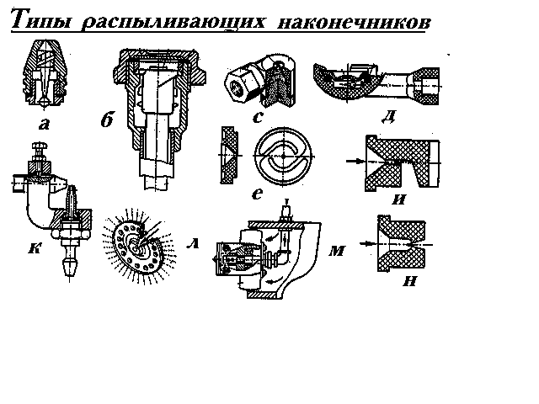
Полевые наконечники дают струю мелко распыленной жидкости длиной 1...2 м с большим углом конуса распыла (80...98^{О}). Такие наконечники применяют для опрыскивания низкорослых культур. Ими оборудуют штанги тракторных опрыскивателей и брандспойты ручных опрыскивателей.
Полевой наконечник (рис.34 а) состоит из колпачка, навертываемого на ниппель штанги, и сердечника (завихрителя) с винтовыми канавками. Между торцом винтового конца сердечника и внутренней поверхностью колпачка образуется пространство, называемое камерой завихрения. Принцип работы центробежного наконечника основан на том, что жидкость, двигаясь по винтовой канавке под давлением, приобретает вращательное движение и выходит через отверстие колпачка в виде конусообразной пленки. По мере удаления от выходного отверстия вращающаяся конусообразная пленка жидкости начинает распадаться на мелкие частицы, размер которых зависит от интенсивности завихрения перед выходом из отверстия.
Полевые наконечники бывают двух видов: обычные и экономические. Сердечник обычного наконечника имеет относительно большой шаг, значительное сечение винтовых канавок и небольшое количество витков, а диаметр отверстия 1,5; 2 и 2,5 мм. В экономическом наконечнике (по сравнению с обычным) сердечник с меньшим сечением винтовой канавки,
меньший шаг и больше витков нарезки. Выходное отверстие колпачка имеет диаметр 1,25 мм. Экономические наконечники дают более тонкий распыл при широком и коротком факеле, сокращая расход жидкости в 3...4 раза. Тонкий распыл жидкости позволяет применять наконечники для опрыскивания растений ядохимикатами более высокой концентрации.
Материалом для изготовления полевых наконечников служит пластмасса. В целях уменьшения износа отверстий их делают из металлокерамики.
Садовые наконечники “б” применяются для опрыскивания садов и лесных насаждений. Они работают при давлениях 1,5...2 МПа и дают сильную струю. Устанавливают их на брандспойтах.
Центробежный наконечник состоит из капронового корпуса с наружной сферической поверхностью. Внутри него находится цилиндрическая камера, закрытая крышкой с отверстием для выхода жидкости. Канал в штуцере, через который поступает жидкость, расположен по касательной к цилиндрической поверхности камеры. Жидкость, поступая из канала в камеру, приобретает вращательное движение, что приводит к образованию конусного факела распыла при выходе ее из отверстия крышки. Крышки выпускают с отверстиями диаметром 1,5; 2 и 3 мм. Работа наконечника возможна только при низких давлениях от 0,3 до 0,5 Мпа.
Основные показатели работы наконечника - расход жидкости в единицу времени, угол конуса факела распыленной рабочей жидкости, дисперсность распыла, дальность полета распыленной жидкости и т. п. На эти показатели влияют такие параметры: диаметр выходного отверстия, радиус и глубина камеры завихрения, угол наклона винтовых канавок завихрителя, площадь сечения входных канавок, давление жидкости в нагнетательной коммуникации.
Расход жидкости через центробежный наконечник определяют по формуле Q = 0,06fμ√ 0,02gH , (3.1) где Q - расход жидкости, л/мин; f - площадь выходного отверстия наконечника мм; μ - коэффициент расхода; g = 9,81 м/с${}^{2}$ - ускорение свободного падения; Н - давление при входе жидкости в наконечник, Па. Средние значения коэффициентов расхода для полевых наконечников составляют 0,41, для унифицированных наконечников - 0,27.
Наконечник эжекторного типа (рис 3.4 г) состоит из двух трубок, расположенных под углом 90^{О}. Трубка соединяется с напорной жидкостной магистралью, а другая с воздушной магистралью. В результате взаимодействия с воздушной струей жидкость дробится на мельчайшие капли. Центробежный наконечник (рис 3.4 ж), устанавливаемый на опрыскивателях ОН-400 и ОП-2000, состоит из капронового корпуса, накидной гайки, камеры , фильтра и шайбы с отверстием для выхода жидкости. Жидкость, подаваемая под давлением, из корпуса поступает через фильтр в камеру, приобретая вращательное движение, а затем выходит в окружающее пространство в виде полоых конических факелов.

Дефлекторные (рис 3.4 в) , наконечники чаще всего применяют для внесения суспензий , так как они реже забиваются.
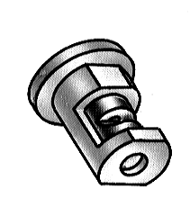

3.3. Регулировка опрыскивателя на заданный расход жидкости
Расход жидкости на 1 га зависит от скорости машины, давления жидкости, количества и велечины диаметра выходного отверстия наконечников. Но расход зависит еще и от ширины ленты, а, следовательно, от размеров опрыскиваемой площади. Ширина ленты регулируется перемещением наконечников по высоте. При регулировке наконечника по высоте изменяется ширина конуса распыла (диаметр основания), а, следовательно, и ширина захвата .
При опрыскивании полевых культур давление рабочей жидкости составляет от 0,1 до 0,6 МПа.
Для правильной регулировки опрыскивателя сначала необходимо подсчитать q - расход жидкости в минуту. Величину q сравнивают с производительностью насоса. Если последняя меньше, то работа на выбранном режиме невозможна. В этом случае уменьшают скорость движения. Затем определяют расход жидкости через один наконечник (общий расход деленный на число наконечников) и по этой величине устанавливают нужное давление.
При установке опрыскивателей на норму расхода жидкости удобнее и легче пользоваться графиком. Кривые выражают связь между давлением и расходом жидкости из наконечника. Из графика ( рис 3.5 ) , можно определить давление, необходимое для получения того или иного расхода жидкости.
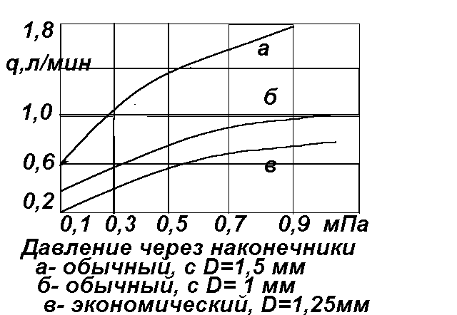
Пример 1. Допустим нам надо установить расход жидкости из наконечника в количестве 0,5 л/мин. Находим на оси ординат 0,5 и видим, что горизонтальная линия пересекает графики двух наконечников (б,в). Опустившись из точек пересечения графиков вниз на ось абсцисс, находим давление 0,2 и 0,4 МПа. При работе с обычным наконечнеком,диаметром 1,0 мм устанавлием давление в системе 0,2 мПа.

3.4. Определение скорости агрегата и расхода жидкости для данной нормы расхода
Расчет производиться при помощи графика ( рис. 3.6 ) .
Пример 2. Допустим норма расхода равна 100 л/га. На оси абсцисс находим 100 и следуем за линией, идущей. От точки пересечения проводим линии параллельные оси абсцисс до пересечения с осью ординат и находим выход жидкости из наконечника, соответствующий той или иной скорости машины. Так, при скорости 4 км/ч требуется выход 0,36 л/мин; при 5 км/ч - 0,46 л/мин; при 8 км/ч - 0,74 л/мин и т.д. Из таблицы. определяем давление и размер наконечника.
Графики для расчетов расхода жидкости составлены для штанги при расстановке наконечников через 0,55 м.
Если наконечники располагаются чаще, то их будет на штанге больше, если реже, то меньше. Поэтому в случае применения штанги с любой другой схемой расстановки наконечников полученную величину расхода жидкости умножают на множитель (таблица 3.1).
Множители расстояний между наконечниками

Таблица 3.1
Расстояние между наконечниками, м | 0,25 | 0,35 | 0,45 | 0,55 | 0,7 | 0,9 | 1,05 | 1,35
Множитель | 0,45 | 0,63 | 0,82 | 1 | 1,27 | 1,63 | 1,91 | 2,45

Пример 3. При скорости движения 10 км/ч для получения нормы расхода 100 л/га требуется выход жидкости 0,9 л/мин. Этот расход необходим при расстоянии между наконечниками 0,55 м. Если применяется расстановка 0, 45 м, то нужный расход составит 0,9 x 0,82 = 0,74 л/мин, при расстановке 0,9 м он будет составлять 0,9 x 1,63 = 1,47 л/мин.
Ширину захвата В при обработке сада принимают равной ширине междурядий, если за один проход опрыскиватель полностью обрабатывает один ряд (или два полуряда) деревьев. Если же за один проход обрабатывается один полуряд, то ширина захвата равна половине междурядья. Ширину захвата при опрыскивании горизонтальной штангой определяют по формуле B = mn где: m - расстояние между наконечниками на штанге (шаг расстановки); n - число наконечников.
В вентиляторных опрыскивателях в зависимости от вида работы задаются давлением в нагнетательной магистрали и определяют число наконечников из зависимости n = q/q₁ где: q₁ - расход жидкости (л/мин) через один наконечник.
Если сад опрыскивают брандспойтами, определяют число плодовых деревьев на 1 га , разделив норму расхода жидкости Ц (л/га) на это число, находят расход ядохимиката на одно дерево Q_{дер}. Среднее время, потребное для обработки одного дерева, вычисляют делением Q_{дер} на расход жидкости через брандспойт за одну минуту.
При опрыскивании полевых культур горизонтальной штангой определяют расход ядохимиката в минуту через один наконечник по формуле q₁=q/n, где q₁ - расход ядохимиката через один наконечник, л/мин; n -- число наконечников (n=B/m, где В - рабочая ширина захвата; m - расстояние между наконечниками на штанге,
Затем по таблицам находят рабочее давление в нагнeтательной магистрали. Чтобы поддерживалось необходимое давление, расход жидкости, вычисленной по формуле, должен быть несколько меньше производительности насоса, Количество расчетных распылителей должно соответствовать количеству распылителей, которые с определенным шагоы можно закрепить на полевой штанге. Количество распылителей должно без остатка делиться на количество секций садовых или виноградниковых опрыскивателей. Если производительность насоса для обеспечения расчетной нормы недостаточна или нельзя применить расчетное количество наконечников, нужно уменьшить скорость агрегата или ширину захвата.
Расход рабочей жидкости регулируют изменением давления в нагнетательной магистрали, изменением размеров отверстий наконечников (УН), сменой дисков наконечников садового типа, сменой крышек (с разными размерами выходных отверстий) центробежных наконечников (РЩ, использованием обычных или экономических полевых наконечников и сменой колпачков в них с отверстиями 1...2,5 мм, установкой различного числа наконечников.
Минутный расход рабочей жидкости через все распылители в опрыскивателях регулируют изменением давления в напоркой коммуникации и положением ручки дозатора.
После расчета проверяют дозирование жидкости в стационарных условиях. Для этого в бак заливают воду, закрывают краны нагнетательной магистрали и эжектора, опрыскиватель приводят в действие и регулируют редукционный клапан на рабочее давление. Затем бак заполняют замеренным количеством воды и пропускают ее через распыливающее устройство с учетом времени ее прохождения. Фактический расход определяют, разделив количество пропущенной воды на время опыта. Расход воды за одну минуту должен быть равен расчетному. В процессе проверки расход жидкости уточняют регулировкой редукционного клапана, а давление определяют по манометру.
Производительность агрегата W, т. е. количество работы, выполняемой им за промежуток времени t , зависит от ширины захвата агрегата, скорости его движения, технического состояния машин и организации работы. Фактическую производительность определяют по формуле W = 0,1 Bvtτ , где: W - фактическая производительность, га/смену; В - рабочий захват агрегата, м; v - рабочая скорость движения агрегата, км/ч; t -- длительность смены, ч; τ - коэффициент использования времени смены.

3.5. Контроль качества опрыскивания
Качество работы должно определяться по каждому агрегату в отдельности. Сюда входит следующее:
1. Соблюдение рабочими заправочного пункта заданной технологии приготовления рабочей жидкости;
2. Соблюдение трактористом нормы расхода рабочей жидкости на гектар обрабатываемой площади, равномерности опрыскивания и установленного режима работы агрегата (скорости движения, давления, ширины рабочего захвата).
Перед началом опрыскивания расход жидкости проверяют на обрабатываемых участках. Для этого бак заполняют замеренным количеством ядохимиката и полностью его используют на опрыскивании растений. Затем замеряют обработанную площадь. Фактический расход жидкости Q (л/га) получают делением количества израсходований жидкости на значение обработанной площади (га). Фактический расход жидкости q за 1 мин можно подсчитать также, если замерить время t, в течение которого была израсходована жидкость из бака, и количество использованной жидкости Q_{бака} разделить на время q=Q_{бака}/t

3.6. Техническое обслуживание опрыскивателей
Для бесперебойной работы, предотвращения преждевременного износа и во избежание поломки узлов и агрегатов проводят техническое обслуживание опрыскивателей: ежесменное, периодическое и сезонное.
Ежесменное техническое обслуживание проводят ежедневно после окончания работы; при многосменной работе - после каждой смены. После работы машину очищают от пыли, грязи и остатков ядохимикатов, затем промывают бак чистой водой, особенно тщательно, если после применения гербицидов предполагается работать с ядохимикатами. Проверяют и подтягивают болтовые крепления. Проверяют натяжение цепей. Устраняют подтекание рабочей жидкости, Следят за чистотой коммуникаций и фильтров. Фильтры проверяют и очищают два раза в смену. Смазку проводят в соответствии с таблицей смазки. При возможных заморозках сливают жидкость из клапанной коробки насоса.
Периодическое техническое обслуживание проводят через каждые 30 ч работы опрыскивателя. При этом выполняют операции ежесменного технического обслуживания и дополнительно проверяют уровень масла в механизмах и при необходимости доливают. Смазывают все трущиеся части согласно таблице смазки.
Сезоннм техническое обслуживание проводят после окончания сезона работ. При этом выполняют все виды технического обслуживания: промывают и очищают опрыскиватель, смазывают сборочные единицы и детали согласно заводской инструкции.

4. ОПЫЛИВАТЕЛИ

4.1. Агротехнические требования
1. Опыливание необходимо проводить в сжатые агротехнические сроки и в соответствии со стадией развития вредителей и болезней.
2. Работы по опыливанию сельскохозяйственных культур нельзя проводить перед дождем, во время дождя, а также при скорости ветра более 3 м/с.
3. Лучшее время для опыливания - раннеутренние и поздневечернее часы.
4. Нельзя опыливать сельскохозяйственные культуры в период цветения, так как это может привести к резкому снижению урожая.
5. Порошкообразные ядохимикаты должны хорошо распыляться, образовывая при этом пылевую волну, равномерно осаждающуюся на обрабатываемой поверхности.
6. Пылевую волну при обработке полевых культур и садовых насаждений следует направлять по ветру.
7. Влажность пылевидных ядохимикатов должна обеспечивать нор-мальную работу опыливателей.
8. Норма внесения ядохимикатов уточняется для каждого поля в зависимости от вида вредителя или болезни, фазы развития и возраста обрабатываемых растений. Отклонения от заданной нормы допускаются не более 15%.
9. Опыливатели должны обеспечивать равномерное распределение и наложение тонкого слоя ядохимиката на листовую поверхность обрабатываемых растений, не допуская пропусков.

4.2. Классификация опыливателей и их устройство
Все опыливатели независимо от типов и размеров имеют одну общую технологическую схему работы: сухой порошкообразный ядохимикат питающим аппаратом подается в вентилятор или смесительную камеру опыливателя, а затем воздушным потоком выдувается через распыливающее устройство и наносится на растения.

4.3. Устройство опыливателя
В соответствии со схемой работы типовой опыливатель состоит из: рамы 1, бункера 2 с ворошителем 3, шнека 4, протирочной катушки 5, лотка 6 , вентилятора 7, распыливающего наконечника 8 и механизма привода 9, 13, 15.
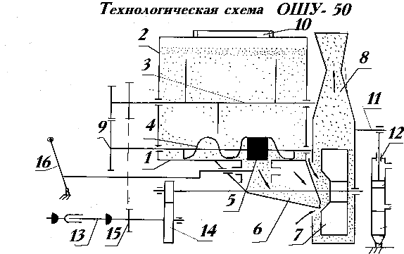
В зависимости от обрабатываемой культуры опыливатели снаб-жаются распыливающими наконечниками различных типов: комбини-рованный. трапециевидными (щелевидные) , ложечными , секирообраз-ными и комбинированными.
Трапециевидные обычно применяют в тех случаях, когда необходимо создать веерообразно расширяющийся пылевой поток.
Ложечные наконечники применяют при использовании ручных аппаратов для обработки нижней поверхности листьев.
Секирообразные наконечники более равномерно покрывают ядохимикатом растения. Благодаря направляющим перегородкам, расположенным в выходных отверстиях, они применяются для опыливания хлопчатника.
Комбинированные распыливающие наконечники применяют при опыливании с увлажнением порошка. В этом случае внутри цилиндрического сопла устанавливают жидкостной наконечник. Через цилиндрическое сопло выдувается сухой ядохимикат, который смачивается распыленной жидкостью, выходящей из жидкостного наконечника.
По типу питателя опыливатели делятся на шнеколопастные, плоскотерочные, дисковые и пневматические. В опыливателях со шнеколопастным, плоскотерочным или дисковым питателем сухие ядовитые препараты подаются механическим способом, а в скоростном пневматическом опыливателе препарат транспортируется воздушным потоком через дозировочные окна. Шнеколопастной питатель получил наибольшее распространение в опыливателях. Он состоит из шнека, подающего сухие препараты к дозировочному окну, и лопастной катушки (терки), подающей препараты через дозировочное окно. Два поперечных уголка служат для крепления редуктора. К вертикальным уголкам приварены брусья, на которых монтируется бункер.
Бункер 2 - призматической формы вместимостью 160 дм³ монтируется на раме 1 опыливателя. В верхней части бункера устанавливается крышка 10 с уплотнением, а внутри бункера ворошитель 3 и шнек-питатель 4 с катушкой 5 , расположенной над отверстием в дне бункера. Назначение шнека - перемещать ядохимикат к выходному отверстию в бункере.
Ворошитель 3 рыхлит ядохимикат, устраняя сводообразование.
Вентилятор состоит из кожуха, рабочего колеса, корпусов подшипников, вала и самоустанавливающихся подшипников. Выходное отверстие вентилятора выполнено в виде фланца, к которому крепится садово-полевое или виноградниковое распыливающее устройство.
Для поворота кожуха вентилятора с садово-полевым распыливающим устройством служит поворотный механизм 11. Он позволяет устанавливать рабочий орган под углом от 50^{О} до 110^{О} (от вертикальной оси) через каждые 5'. Градуировка нанесена на шкалу шатуна. Шатун и сектор смонтированы на одной оси, что обеспечивает им одинаковый угол поворота. Механизм поворота приводится в действие гидроцилиндром 12, шарнирно сочлиненным с шатуном и рамой 1 опыливателя. Рабочие органы опыливателя получают вращение от вала отбора мощности трактора через карданный вал 13, одноступенчатый цилиндрический редуктор 14 и две цепные передачи 15.
Редуктор состоит из чугунного корпуса, шестерен, приемного и ведомого валов, установленных в подшипниках. С целью предохранения узлов и деталей машины от чрезмерных напряжений при остановке ВОМ трактора в ведущую шестерню вмонтирована муфта свободного хода. В корпусе редуктора имеется отверстие с пробкой для спуска масла. Редуктор закрывается крышкой, в которой установлен щуп-сапун для контроля уровня масла и сообщения внутренней полости редуктора с атмосферой.
Садово-полевое распыливающее устройство 8 представляет собой штампованный щелевидный наконечник, состоящий из двух частей. Наконечник при помощи фланца крепится к кожуху вентилятора. Боковые отверстия в кожухе 1б вентилятора закрываются крышками. Растения опыливают боковым дутьем, направляя пылевой поток по ветру.
При переоборудовании опыливателя из полевого варианта в виноградниковый вместо щелевидного распылителя 8 устанавливают трубу. Крышки боковых отверстий кожуха вентилятора снимают, а на их место закрепляют щелевидные наконечники.

4.4. Работа опыливателя
Ядохимикат засыпают в бункер 1. В днище бункера имеется выходное отверстие, через которое протирочная катушка 4 шнека 3 транспортирует порошкообразный ядохимикат в желоб. Из желоба ядохимикат вместе с воздухом засасывается в вентилятор 7 и в виде пылевой волны подается через распыливающие устройства на обрабатываемые растения. При необходимости одновременно с пылевидным препаратом через рабочий орган может поступать и вода для увлажнения.
Садовый распылитель позволяет обрабатывать плодовые и декоративные деревья, межи и обочины дорог по обе стороны от опыливателя. При работе садовый распылитель поворачивается относительно выходного патрубка вентилятора, совершая колебательное движение в пределах заданных углов. Садовый рабочий орган устанавливают при обработке сада. Вентилятор в этом случае поворачивают на 90^{О}.

4.5. Подготовка к работе.
При подготовке опыливателей к работе проверяют техническое состояние бункера ядохимикатов, ворошителя и подающего механизма. В бункере не должно быть остатков ядохимиката, ржавчины и посторонних предметов. Проверяют исправность и легкость передвижения заслонки дозатора, исправность и комплектность распределительной системы. Навесив машину на трактор, контролируют состояние вентилятора, шлангов, рубопроводов, плотность их соединения с соответствующими штуцерами и распылителями.
На опыливателях, работающих с увлажнением, проверяют состояние насоса. В опыливателях проверяют плотность соединения распыливающей трубы с вентилятором и обращают внимание на недопустимость пропыливания яда в задвижке. В зависимости от агротехнических требований и рода обрабатываемой культуры на опыливатель устанавливают соответствующее распыливающее устройство из комплекта, прилагаемого к машине.
Проверку технического состояния опыливателя завершают опробованием его на холостом ходу, осмотром и прослушиванием. При этом недопустимы стуки и вибрация. Выявленные в процессе подготовки опыливателей к работе дефекты немедленно устраняют. После устранения обнаруженных неисправностей засыпают в бункер известь-пушонку и окончательно проверяют действие механизмов машины с постепенным увеличением нагрузки до полной. Убедившись в полной исправности опыливателя, устанавливают его на заданную норму расхода ядохимиката.

4.6.Установка на норму расхода
Минутный расход ядохимиката подсчитывают по формуле q=BQv/600, где: q - минутный расход, кг/мин; v - рабочая скорость движения опыливателя, км/ч; B - ширина рабочего захвата, м; Q- заданная норма расхода ядохимиката, кг/га.
По этому значению расхода устанавливают рычаг механизма управления на нужное деление шкалы. Его определяют по таблице или графику. При этом необходимо помнить, что минутный расход ядохимиката может изменяться в зависимости от рода его; влажности и других факторов. В случае применения ядохимикатов настраивать опыливатели на фактический расход необходимо опытным путем. Для этого надо определить время опорожнения бункера, собрав ядохимикат в лоток, подставленный под бункер, и взвесив. Если масса собранного ядохимиката будет значительно отклоняться от расчетной, то, управлением дозирующей заслонкой настройку продолжают до тех пор, пока не получат требуемой нормы расхода ядохимиката. Эта методика применяется для установки на норму расхода ядохимиката всех опыливателей и опыливающих приспособлений.

4.7.Работа агрегата.
Процесс опыливания прямо зависит от метеорологических условий, поскольку пылевидные частицы сухого препарата зависают в воздухе и малейшим его перемещением уносятся в сторону от обрабатываемого объекта. Для достижения высокого качества работы и надлежащей эффективности опыливание следует проводить таким образом, чтобы растения покрывались распыленным порошком равномерно как с внутренней поверхности листьев, так и с внешней. Для выполнения этого важного требования необходимо применять в конкретных условиях нужные распыливающие приспособления с соответствующей их установкой по отношению обрабатываемого объекта.
При работе на полевых культурах насадки опыливателей- устанавливают наклонно к поверхности почвы так, чтобы пылевая волна пронизывала растения. При опыливании низкорослых культур насадки устанавливаются или параллельно почве, или с небольшим к ней наклоном, чтобы пылевая волна охватывала верхние части растений. Сады опыливают при установке насадков наклонно вверх.
При опыливании виноградников, хмеля, кустарников, ягодников и молодых садов распыливающее устройство устанавливают вертикально и раструбы ориентируют в стороны, на ряды растений. Пылевую волну всегда необходимо направлять по ветру, поэтому агрегат должен двигаться поперек направления ветра или под небольшим углом к нему. Агрегат движется челночным способом, всегда начиная с подветренной стороны. Повороты машины в конце гонов выполняются против ветра на пониженной передаче. Наконечник опыливателя при каждом заезде в новое междурядье или на новый гон поворачивают вокруг его оси на 180^{О} для того, чтобы получить совпадение направления пылевой волны с направлением ветра.
Ширина захвата опыливателя не может быть постоянной, поскольку она зависит от силы ветра, его направления, поведения пылевидного препарата в воздухе и др. Поэтому рабочий захват опыливателя необходимо уточнить в поле при пробных заездах, чтобы не допускать в процессе работы огрехов.
Если в саду за один проход опыливателя полностью обрабатывается вся крона деревьев, то рабочий захват будет равен ширине одного междурядья. Если же за один проход удовлетворительно обрабатывается только одна сторона деревьев, то рабочий захват будет равен половине ширины междурядья. В последнем случае машина должна пройти по каждому междурядью дважды. Соблюдение заданных норм расхода ядохимиката на единицу площади при опыливании в значительной мере зависит от скорости движения агрегата. Увеличивая скорость, уменьшают расход ядохимиката на 1 га, и, наоборот, уменьшая скорость, увеличивают расход ядохимиката. Поэтому маневрирование передачами в процессе работы не допускается. Работать необходимо только на той скорости, на которой велась установка на норму расхода ядохимиката. Агрегат необходимо вести прямолинейно и с интервалом до предыдущего прохода, равным ширине захвата. На концах гона следует наглухо закрывать заслонку питателя.
Особое внимание необходимо обращать на организацию заправки опыливателей ядохимикатом. Чтобы достигнуть бесперебойной работы опыливателей и свести к минимуму затраты времени на холостые переезды, ядохимикат должен своевременно доставляться к месту работы и располагаться в одной или нескольких точках на одной из поворотных полос. Это зависит от вместимости бункера опыливателя, нормы расхода, длины гона и других факторов.
Для определения места заправки опыливателей подсчитывают коли-чество проходов агрегата по полю с учетом вместимости бункера n = P1000/(BQL), где : n - количество проходов; Р - масса ядохимиката с учетом вместимости бункера, кг; В - ширина захвата, м; Q - заданная норма внесения ядохимиката, кг/га; L - длина гона, м.
Зная количество проходов опыливателя до полного опорожнения бункера и ширину его захвата, можно определить места заправки и их количество. Заправлять опыливатель рекомендуется при закрытой заслонке непосредственно на поворотной полосе, чтобы ядохимикат не уплотнялся в бункере во время переездов. Во избежание забивания механизмов подачи и распыливающих органов не допускается загрузка в бункер комковатых, засоренных и переувлажненных ядохимикатов.
По окончанйи работы бункер опорожняют от остатков ядохими-ката. Для этого снимают лоток и устанавливают желоб. Подставив под желоб емкость, машину включают в работу.

4.8. Контроль качества работы
Качество работы при опыливании проверяют по каждому агрегату в отдельности агроном хозяйства и агроном по защите растений. При этом определяются следующие показатели:
1. Норма расхода порошкообразного ядохимиката - по площади, на которой распылена партия ядохимиката.определенной массы. (Для более точного контроля нормы расхода ядохимиката на гектар определяют путь агрегата до полного опорожнения бункера опыливателя. Фактическую норму расхода устанавливают путем деления разовой загрузки бункера на обработанную площадь.)
2. Скорость передвижения агрегата - соблюдение рабочей скорости соответственно заданной определяется по времени прохождения агрегатом определенного пути.
3. Ширина рабочего захвата проверяется замером расстояния между следами колес трактора.
4. Равномерность опыливания и ширина полосы распыленного ядохи-миката фиксируется визуально.
В случае недоброкачественного опыливания агрегат останавлива-ют и устраняют причины, вызывающие брак в работе.

4.9. Техническое обслуживание опыливателей
Во время эксплуатации опыливателей проводят три вида техни-ческого обслуживания: ежесменное, плановое - каждые 30 ч работы и сезонное.
При техническом обслуживании проверяют: все крепления и при необходимости подтягивают ослабленные; соединения воздухопрово-дов и устраняют неплотности; плотность закрытия крышки бункера и исправность резиновой прокладки под ней; натяжение цепных передач (при большом провисании цепи подтягивают с помощью натяжных устройств); нагрев корпуса редуктора (при перегреве выявляют причину и устраняют неисправность); состояние вентилятора, не допуская скопления ядохимикатов и задевания лопастей о корпус. Кроме того, убеждаются в свободном движении заслонки дозатора, а после окончания рабочей смены опорожняют бункер от остатков ядохимиката. Через каждые 30 ч работы дополнительно смазывают все узлы машины согласно схеме смазки, приведенной в заводской инструкции.

5. МАШИНЫ ДЛЯ ПРОТРАВЛИВАНИЯ И ОБЕЗЗАРАЖИВАНИЯ СЕМЯН
Протравливание семян направлено на повышение их устойчивости к болезням и вредителям, обеззараживание от вредителей и болезней, сохранение посевных качеств, повышение энергии прорастания семян и полевой всхожести и т. п.

5.1.Агротехнические требования к протравливателям и процессу протравливания семян
1. Обеззараживание посевного материала следует проводить своевременно.
2. Протравленные семена должны быть полностью и равномерно покрыты ядохимикатами.
3. Семена во время протравливания не должны травмироваться.
4. Норма расхода препарата должна сохраняться для данной партии посевного материала постоянной.
5. Машины должны иметь высокую производительность, быть безопасными в работе, надежными в эксплуатации, удобными в обслуживании.
6. При протравливании влажность семян не должна превышать установленных норм. Семена с влажностью выше 15% необходимо протравливать за 2...3 дня до посева, а с более низкой влажностью - заблаговременно.

5.2. Способы обеззараживания семян
Семена обеззараживают протравливанием (сухим, полусухим, мокрым, с увлажнением, мелкодисперсным) и термическим способом.
Выбор способа протравливания зависит от химического состава протравливателей, биологии возбудителей заболевания, сорта, состояния и степени зараженности семян, условий их обработки и других факторов.
Сухое протравливание проводится за 2...4 месяца до посева. Это способствует увеличению длительности воздействия протравителя на семена и возбудителей болезней, находящихся на их поверхности. Заблаговременно можно протравливать семена всех сельскохозяйственных культур, доведенных до посевных кондиций. Для этого способа пригодны все протравители, кроме формалина, который при хранении протравленных семян более пяти дней снижает их всхожесть. Сухое протравливание заключается в том, что семена обволакиваются тонким слоем сухого пылевидного препарата.
Преимущество этого способа перед другими заключается в возможности обрабатывать семена задолго до посева, а также в малом расходе ядохимиката (1...3 кг на 1 т семян).
Однако, препарат распыляется, чем ухудшаются санитарно гигиенические условия труда, часть препарата теряется. Кроме того, препарат плохо удерживается на поверхности семян. Поэтому сухое протравливание применяется крайне редко и только по специальному разрешению санэпидемстанций. Недостатки сухого способа полностью можно устранить, применив водные суспензии препаратов или увлажнив семена и порошок во время протравливания.
Мокрое протравливание заключается в обработке семян 40% раствором формалина. При этом способе семена обильно смачивают препаратом, подвергают в течение 2...3 ч томлению под брезентом и затем сушат. Томление - наиболее ответственный процесс, и его следует проводить без сокращения во времени. После томления семена просушивают до нормальной влажности преимущественно в тени или под навесом на деревянном или цементном полу. Сушка под солнцем не рекомендуется, так как это снижает всхожесть семян. Этот способ трудоемок, требует много времени на протравливание и сушку зерна. Недостаток заключается и в том, что формалин обеззараживает семена только во время протравливания (в отличие от сухого, когда ядохимикат действует на поверхности семян даже во время их прорастания в почве). Мокрое протравливание проводится за 2...3 дня до посева.
Полусухое протравливание заключается в обработке семян раствором формалина более высокой концентрации, чем при мокром; после протравливания семена выдерживают для томления под укрытием в течение 2...4 ч. При этом способе протравливания не требуется сушить семена. Протравливание с увлажнением позволяет обработать семена с малым расходом жидкости (обычно 5...10 л на 1 т семян). При этом способе сухой препарат хорошо прилипает к семенам и, кроме того, не требуется их томления и сушки. Для повышения эффекта протравливания нужно применять прилипатели: концентрат сульфитно-спиртовой барды или растворимое стекло (силикатный клей). Благодаря прилипателям препараты лучше удерживаются на поверхности семян.
Мелкодисперсный спосаб протравливания сводится к обработке семян распыленными суспензиями (туманом), получаемыми из различных препаратов в смесительных камерах протравливателей. Суспензии выбрасываются под большим давлением через мелкие отверстия форсунок. Благодаря этому норма расхода ядохимиката значительно снижается, семена равномерно покрываются слоем препарата и влажность их повышается не более чем на 1%. Поэтому зерно, протравленное этим способом, не требует дополнительной сушки и его можно хранить перед посевом длительное время.
Термический способ обеззараживания применяется для защиты в основном зерновых культур от некоторых заболеваний (пыльной головни и др.). Он заключаешься в обильной обработке зерна водой, нагретой до температуры 45...53^{О}C. Термическое обеззараживание бывает одно- и двухфазным. Однофазное обеззараживание заключается в том, что семена, например пшеницы или ячменя, помещают в воду, нагретую до температуры 45^{О}C на 2 ч, после чего их сушат. В связи с тем, что однофазное обеззараживание может проводиться как непосредственно перед посевом семян, так и за 1 ...1,5 месяца до посева, степень сушки зависит от времени хранения посевного материала. При длительном хранении семена необходимо просушить до нормальной влажности. Однофазное термическое обеззараживание семян целесообразно проводить на установках с использованием кормозапарников.
При двухфазном процессе обеззараживания семена вначале помещают на 4 ч в воду, нагретую до температуры 28...32^{О}C, а затем переносят их в горячую воду, нагретую до температуры 52^{О}C на 8 мин (или 53^{О}C на 7 мин). После этого зерно охлаждают в холодной воде и сушат до нужной влажности. Несмотря на сложность технологии процесса двухфазного термического обеззараживания, этот способ применяется в необходимых случаях как наиболее эффективный для борьбы с возбудителями пыльной головни зерновых культур (ячмень, пшеница и т. д.).
Визуальный контроль количества протравленных семян возможен при протравливании с применением красителей. Семена, обработанные таким способом, приобретают интенсивную окраску, сигнализирующую о том, что они протравлены.

5.3.Устройство и технологический процесс протравливателей
Протравливание семенного материала выполняется с помощью специальных машин, имеющих различные конструкции смешивающих устройств. Протравливатели бывают трех типов: шнековые, барабанные и камерные. В шнековых протравливателях перемешивание семян с ядохимикатами происходит при одновременном перемещении их вдоль шнека. Качество перемешивания зависит от длины шнека, времени смешивания и степени его заполнения смешиваемыми компонентами. В таких протравливателях проводят сухое и увлажненное протравливание.
В барабанных протравливателях перемешивание происходит во вращающемся барабане при свободном падении компонентов, поднимаемых стенкой барабана за счет сил трения, возникающих между поверхностью стенки и перемешиваемым материалом. Продолжительность перемешивания зависит от угла наклона барабана к горизонту. В камерных протравливателях семена в виде кольцевого потока свободно падают под действием силы тяжести, пересекая факел суспензии ядохимиката, распыленной водой или диском. Эти протравливатели позволяют выполнять протравливание семян в основном с увлажнением.
Протравливатель семян шнековый ПСШ-3 предназначен для протравливания семян различных культур против наружных видов головневых заболеваний, фузариоза и полиспоры семян льна, аскохитоза и бактериоза

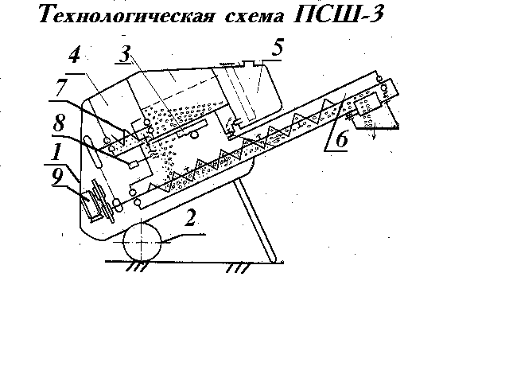
гороха, а также корнееда семян сахарной свеклы. Протравливание возможно сухим, полусухим и мокрым способами.
Протравливатель состоит из рамы 1, опирающейся на два колеса 2,бункера семян 3, бункера ядохимикатов 4, резервуара 5 для жидкости, смесительного шнека 6, ворошилки 7, питателя 8 и электропривода 9.
Бункер семян изготовлен из листовой стали. Внутри стенкой он разделен на две части. Передняя часть 4 предназначена для сухих ядохимикатов, а задняя 3 - для семян. Бункер для семян в верхней части имеет сетку, предохраняющую попадание с семенами посторонних крупных предметов. В нижней части бункер имеет окно, прикрываемое заслонкой. Управление заслонкой осуществляется при помощи реечной передачи. Бункер ядохимикатов имеет высевное окно и заслонку, управляемую с помощью маховичка. Зерновой бункер и бункер ядохимикатов соединены общей горловиной с кожухом смесительного механизма, в котором имеются два окна для наблюдения за подачей зерна и ядохимиката.
Смесительный механизм представляет собой трубу с размещенным в ней шнеком 6. Труба заканчивается выходной горловиной с двумя патрубками для крепления мешков.
Резервуар 5 изготовлен из листовой стали. В верхней части есть горловина с сетчатым фильтром, закрываемая герметично крышкой. Резервуар снабжен уравнительной трубкой , обеспечивающей постоянный расход жидкости при разном наполнении ею резервуара. В нижней части резервуара расположена сливная трубка. Через штуцер жидкость поступает к дозирующему крану 8.
Механизм привода включает в себя электродвигатель 9 мощностью 0,6 кВт, клиноременную передачу от электродвигателя к шнеку смеситель
ного механизма, цепную передачу привода ворошилок и барабана дозатора ядохимиката.
В настоящее время взамен снятых с производства протравливателей ПСШ-3 (но имеющихся во многих хозяйствах) производится протравливатель ПСШ-5.
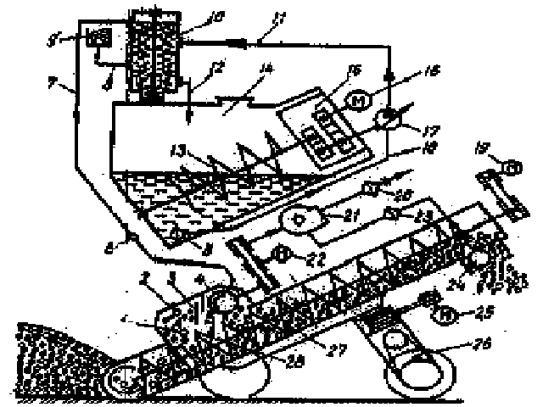
Протравливатель ПСШ-5 представляет собой самопередвигающуюся автоматизированную машину для протравливания семян зерновыз, бобовых и технических культур. Протравливатель включает раму 1, установленную на трех колесах, причем заднее колесо является ведущим. На раме смонтированы заборный 3 и выгрузной 4 шнеки, бункер семян 5, бак-смеситель 7 с винтовой мешалкой 8, системой подачи жидкости 9, состоящей из насоса дозатора 6 диафрагменного типа, распределителя и коммуникаций, дискового распылителя рабочей жидкости, аспирационно-очистительной системы 10, механизма передвижения, электродвигателя.

5.4.Технологический процесс
При сухом способе протравливания семена из бункера 3 самотеком поступают в смесительный шнек 6. Одновременно туда же из бункера 4 подается порошкообразный ядохимикат. Вращающийся шнек перемешивает зерно и ядохимикат и перемещает их к выходной горловине. Для разрушения сводов ядохимиката в бункере установлена ворошилка 7.
При полусухом способе протравливания в смесительный шнек, кроме порошкообразного ядохимиката, подается из резервуара 5 вода, содержащая клейкие вещества. Это обеспечивает надежную удержива-емость ядохимиката на поверхности семян, а также уменьшает запыленность окружающей среды порошкообразным ядохимикатом. Количество жидкости, поступающей из резервуара 5, регулируется краном 8.
При мокром способе протравливания используется только жидкий ядохимикат, поступающий из резервуара 5.

5.5. Подготовка к работе
Перед началом эксплуатации машины необходимо осмотреть все узлы, подтянуть крепления, проверить натяжение ремней и цепей. Убедившись в правильности сборки, машину необходимо обкатать в течение 15 мин. После обкатки в бункер нужно засыпать ядохимикат, в резервуар залить воду с добавкой клеящих веществ или жидкий ядохимикат. Заливную горловину закрыть герметично крышкой.
После того как машина проверена и выяснено, что все механизмы работают исправно, приступают к установке норм расхода порошко-видного ядохимиката, жидкости и семян. Ориентировочно расходы выбирают по таблице.
Расчетным путем минутный расход ядохимиката определяют по формуле q1 = Wq1000/60 , где : W - производительность машины по семенам, т/ч; q - заданная норма расхода ядохимиката, кг/т.
Так как дозировка порошковидных ядоxимикатов в большой степени зависит от их физико-механических свойств, то для соблюдения заданных норм расхода табличные и расчетные данные перепроверяют путем взятия проб. Тем самым устанавливается фактический расход ядохимиката.
Для взятия пробы ядохимикатов необходимо снять смотровое окно в корпусе дозатора, подставить емкость, прилагаемую к машине, и установить заслонку на требуемое деление. Порошок высыпается в емкость в течение, например, одной минуты, его взвешивают. Берут трехкратную повторность проб. Меняя размер щели, добиваются требуемого расхода ядохимиката в минуту.
Расход воды с добавкой клеящих веществ или раствора формалина выбирают по таблице и проверяют опытным путем. При этом машину останавливают. Для проведения этой проверки необходимо кран жидкости отсоединить от корпуса дозатора, затем установить накидную гайку крана на определенное деление и взять пробы. Регулировку проводить из расчета 0,5...1 л жидкости на 100 кг семян. Для более точной регулировки необходимо при одном и том же положении крана пробу брать не менее трех раз. После того как установлено деление, обеспечивающее необходимый расход жидкости, кран присоединяют к корпусу дозатора.
Окончив регулировку подачи ядохимиката, жидкости и семян, проводят пробное протравливавие. Для этой цели протравливают одну тонну семян и, если в расходе. ядохимиката не будет отклонений от требуемой нормы, выполняют протравливание. Следует иметь в виду, что при протравливании мокрым способом подачу сухого ядохимиката прекращают перекрытием выходной щели бункера ядохимикатов.
Производительность машины по зерну ориентировочно устанав-ливается размером открытия заслонки зернового бункера.

5.6. Контроль качества работы
Все работы по протравливанию семян выполняются под руковод-ством специалиста по защите растений.
При обеззараживании семян необходимо иметь все машины, емкости, вспомогательные оборудования исправными. Тару для семян нужно заготовить в необходимом количестве с тем, чтобы избежать простоев машин и своевременно подавать протравленные семена к посевным агрегатам.
Способ протравливания выбирают в зависимости от степени зараженности семян, имеющихся ядохимикатов, сроков обработки семенного материала и т. д.
При обеззараживании семян особое внимание обращают на качество работы. От того, насколько хорошо обработают семена, зависит их всхожесть, прорастание и в конечном счете урожай сельскохозяйственных культур.
На протяжении всего периода обеззараживания необходимо следить, чтобы семена были полностью и равномерно покрыты ядохимикатом. Если это условие не соблюдается, необходимо отрегули-ровать равномерность поступления семян, ядохимиката и жидкости в машине, а также увеличить время перемешивания семян и препарата.
Норму расхода препарата необходимо контролировать, напри-мер, по его расчету на определенное количество зерна в течение 1 ч. Важный показатель в качестве работы - отсутствие травмированных семян. При невозможности визуально определить степень травмиро-вания, семена отправляют на исследование в лабораторию.
При полусухом и мокром способах обработки влажность семян не должна быть выше 15 %. В противном случае семена протравливать следует за 2...3 дня до посева.
Особое внимание необходимо обращать на сроки проведения последних обработок сезона, с тем чтобы оставалось достаточно времени перед уборкой урожая для потери токсичности ядохимиката.

6. АЭРОЗОЛЬНЫЕ ГЕНЕРАТОРЫ

6.1. Агротехнические требования
1. Для различных видов обработок должна применяться оптимальная дисперсность распыла рабочей жидкости (аэрозоля - искусственного тумана):
а) при обработке растительности термомеханическим способом средний диаметр капель должен быть не более 40 мкм (диапазон 20...50 мкм), при мелкокапельном опрыскивании он должен быть не более 10 мкм (диапазон 5...10 мкм);
б) при уничтожении находящихся в полете насекомых средний диаметр капель должен быть 20 мкм (диапазон 10...30 мкм);
в) при обработке помещений ядохимикатами фумигационного действия средний диаметр капель не должен превышать 5 мкм.
2. Необходимо выдерживать заданную норму расхода ядохимикатов.
3. Термомеханическая обработка растительности должна проводиться в вечерние, ночные и раннеутренние часы.
4. Мелкокапельное опрыскивание необходимо проводить в утренние и вечерние часы.
5. Обработка сельскохозяйственных культур должна проводиться при скорости ветра 1...5 м/с и при отсутствии восходящих токов воздуха.
6. При обработке растительности или открытых пространств направление движения агрегата должно быть под углом 45...135^{О} к направлению ветра.
7. При работе агрегата не допускаются огрехи.
8. Обработка закрытых помещений может проводиться в любое время года. В летний период обработку проводят в раннеутреннйе и вечерние часы.
9. Обработку зернохранилищ следует проводить при температуре воздуха не ниже 10^{О}C.
10. Теплицы обрабатывают после уборки последнего урожая при температуре воздуха внутри . помещения не ниже 18^{О}C.

6.2.Устройство и технологическнй процесс аэрозольных

генераторов
Аэрозольный генератор АГ-УД-2 предназначен для борьбы с вредными насекомыми и клещами в садах, лесах, поле защитных лесных полосах, для обработки полевых культур, теплиц, животноводческих и производственных помещений.
Аэрозольный генератор состоит из двигателя 1, воздушного нагнетателя с фильтрами, напорного воздуховода 16, камера сгорания 12, бензиновой горелки 4, жаровой трубы 14, приемника 9, распылителя 17 с дозирующим краном 18, бензинового бака б, станины 19, рабочего сопла 18 и сменного углового насадока. Все части генератора смонтированы на станине, сваренной из швеллеров. На продольных ее балках укреплены двигатель с воздушным нагнетателем и каркас с рамкой для бензинового бака. Для удобства погрузки аэрозольного генератора в транспортные средства к станинены трубчатые поручни.
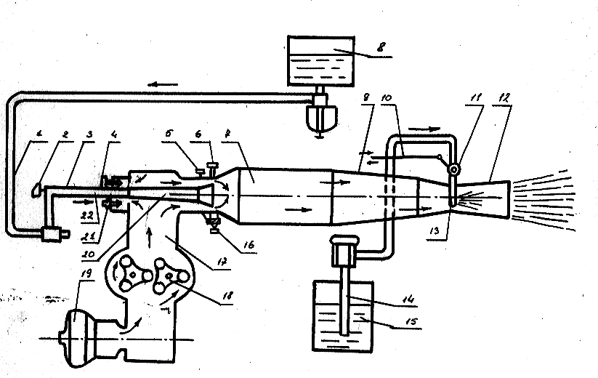15
Двигатель - двухцилиндровый, бензиновый, карбюраторный с воздушным охлаждением.
Воздушный нагнетатель двигателя ЯАЗ-200 соединен с двигателем генератора эластичной муфтой и состоит из корпуса, внутри которого расположены два пустотелых ротора, изготовленных из алюминиевого сплава. Каждый ротор несет три винтовые лопасти. Роторы соединены парой шестерен и вращаются в противоположных направлениях. К фланцу всасывающего окна корпуса нагнетателя прикреплен заборный воздуховод с двумя воздухоочистителями инерционно-масляного типа, к фланцу нагнетательного окна - напорный воздуховод. Он сварен из листовой стали и представляет собой сдвоенное колено прямоугольной формы. В верхней части колена имеются два люка, к торцам которых присоединены слева бензиновая горелка, справа переходник. В корпус переходника ввернуты запальная свеча 11 и установочные винты, при помощи которых центрируют диффузор горелки. К правому фланцу переходника крепится камера сгорания 12. К выходному патрубку камеры сгорания шарнирно присоединена откидная жаровая труба 14 с рабочим соплом 18.
Рабочее сопло состоит из двух конусов, в его суженной части помещен распылитель 17 щелевидного типа. Для открытия и закрытия крана служит дистанционное управление 10. При мелкокапельном опрыскивании (получении (холодных) аэрозолей) используется сменный угловой насадок, состоящий из фланца 25, при помощи которого он крепится к камере сгорания, колена 20 с конусным раструбом и сопла 24. В конусный раструб вставлена труба 21, на ее конце укреплен распылитель 22 с грибком 23. Снаружи на трубе имеется дозирующий кран 2б.
Приемник 9 рабочей жидкости состоит из заборной трубы, фильтра с пружиной, крышки и резинового рукава, присоединяемого к дозирующему крану и распылителя 17.
Бeнзиновый бак - сварной из листовой стали, прямоугольного сечения, с горловиной 8 и фильтром, закрытых крышкой. Внизу - отстойник 7.
Бензиновая горелка состоит из фланца 11, корпуса 12 с винтом 13 корректора, регулятора 5 и распылителя 14. Винт регулятора 5 фиксируется пружиной 4. Перед распылителем расположен компенсатор 2, предназначенный для устранения колебаний давления рабочей жидкости. К корпусу компенсатора присоединен кран 1 с бензопроводом 1б. Диффузор горелки состоит из конуса 6 и раструба 7, размещенных в центральном патрубке.

6.3.Рабочий процесс аэрозольного генератора.
При термомеханическом способе образования аэрозолей атмосферный воздух, засасываемый воздухонагнетателем 18 через фильтр 19, при избыточном давлении 0,02 МПа подается в камеру сгорания б через кольцевую щель. Бензин из бака 7 через фильтр-отстойник б самотеком по бензопроводу через тройник 20, кран 21 и компенсатор 22 поступает в распылитель 28 бензиновой горелки. В конус 2 бензиновой горелки подается и часть воздуха из нагнетательного патрубка через два отверстия, перекрываемые винтами корректора и регулятора 1. Поступающий воздух испаряет вытекающий из распылителя 23 бензин, образуя горючую смесь, которая воспламеняется от искры запальной свечи 17 и сгорает в камере Б. В конце камеры сгорания и частично в жаровой трубе горючая смесь догорает. Продукты сгорания смешиваются с поступающим из воздухонагнетателя воздухом, значительно понижающим температуру газа перед рабочим соплом. Температуру смеси продуктов сгорания и воздуха перед входом в рабочее сопло в зависимости от режима работы генератора можно регулировать в пределах 380...580^{О}C. Это достигается изменением количества воздуха, проходящего через диффузор горелки, с помощью регулировочных винтов 5 и 13. При открытии отверстий увеличивается подача бензина, чем повышается температура рабочих газов. Температура газа перед входом в рабочее сопло, как правило, изменяется винтом регулятора 5, что приводит к изменению дисперсности тумана. Винтом корректора 13 регулируют поступление воздуха в зависимости от расхода ядохимиката. Горячие газы, проходя с большой скоростью (250...300 м/с) сквозь горловину сопла, засасывают рабочую жидкость из резервуара 1б по трубе 15 сквозь фильтр 4, шланг 9, дозирующий кран 10 и щели распылителя 12 и транспортируют в сопло 11. Внутри сопла жидкий ядохимикат распыляется, и его частицы под действием высокой температуры испаряются. При выходе из сопла парогазовая смесь смешивается с наружным воздухом, быстро охлаждается и превращается в туман (аэрозоль). Резервуар с раствором помещают рядом с аэрозольным генератором в транспортном средстве. Специального резервуара для рабочей жидкости аэрозольные генераторы АГ-УД-2 не имеют, Для этой цели используется любая подходящая тара, в частности обычные 200-литровые бочки.
При механическом способе получения аэрозолей к камере сгорания вместо жаровой трубы и рабочего сопла приcоединяют угловой насадок с дозирующим краном. В этом случае жидкость распыливается сжатым воздухом, подаваемым нагнетателем при выключенной бензиновой горелке. Сопло углового насадка свободно поворачивается во фланце, и его можно располагать под любым углом к горизонту. Использовать угловой насадок при термомеханическом способе обработки не рекомендуется вследствие быстрого прогорания колена.
6.4.Подготовка к работе аэрозольных генераторов
Подготовка к работе аэрозольных генераторов заключается в их осмотре, проверке исправности и комплектности.
Перед запуском аэрозольного reнератора проверяют следующее.
- смазку в картерах подшипников нагнетателя. При необходимости ее заменяют.
- масло в сетчатых фильтрах нагнетателя;в поддон сетчатых фильтров заливать масло не рекомендуется, чтобы избежать попадания его в нагнетатель, воздуховод и камеру сгорания.
- правильно ли расположены топливный распылитель и конус горелки. Чтобы генератор работал исправно, топливный распылитель и диффузор горелки нужно располагать соосно с горловиной камеры сгорания. Неправильная их установка может вызвать появление пламени во время работы, при пуске и остановке генератора. Положение конуса диффузора регулируют тремя установочными болтами 8. Зазор между конусом и горловиной проверяют щупом, сняв камеру сгорания. Правильность расположения диффузора можно определить при работающем генераторе по выходящему из камеры сгорания пламени. При откинутой жаровой трубе пламя (без языков) должно находиться в центре камеры. Электрод свечи 10 должен быть расположен в 1,5...2 мм от кромки диффузора.
4. Проскакивает ли искра в свече зажигания камеры сгорания (через смотровое отверстие);
5. Герметичны ли соединения камеры сгорания и жаровой трубы, а также есть ли между ними асбестовая прокладка;
6. Нет ли отложений кристаллов ядохимиката в шланге и его соединениях, в кране и распылителе рабочей жидкости. При засорении шланг промывают чистым растворителем, кран и распылитель прочищают.
7. Соосно ли установлены двигатель и воздушный нагнетатель. При нарушении соосности резиновая прокладка муфты, соединяющая двигатель с нагнетателем, разрушается.
Для транспортировки аэрозольные генераторы (кроме ручных) устанавливают в кузов грузовых автомобилей или тракторных прицепов и прикрепляют к полу. Генератор располагают в кузове так, чтобы рабочее сопло было направлено назад.

6.5.Установка на норму расхода.
После выполнения вышеуказанных операций по подготовке аэрозольных генераторов к работе их настраивают на заданную норму расхода рабочей жидкости на 1 га обрабатываемой площади или нанужную степень наполнения при обработке закрытых помещений.
Расход на 1 га рабочей жидкости, превращенной в туман, зависит от ее минутного расхода в аэрозольном генераторе, ширины рабочего захвата агрегата и скорости его движения.
Поэтому, для определения требуемого минутного расхода жидкого ядохимиката вполне применима формула, указанная для опрыскивателей и опыливателей. Необходимо отметить, что регулировка машины на вычисленный расход жидкости действительна только для определенной ширины захвата и скорости движения. При переходе на другой режим работы (ширина захвата и скорость) необходимо изменить регулировку минутного расхода ядохимиката. На расход жидкости оказывает также определенное влияние температурный режим в камере сгорания и на обрезе рабочего сопла. При увеличении температуры минутный расход ядохимиката увеличивается.

6.6.Подготовка к работе
Перед началом работы проверяют фактический расход рабочей жидкости. Для этого наливают в имеющуюся емкость определенный объем дизельного топлива или солярового масла и, запустив генератор в работу, определяют время расхода известного количества жидкости при соответствующей установке дозирующего крана. Результат деления объема жидкости (л) на время (мин) служит показателем расхода жидкости в минуту. Изменяя положение дозирующего крана, добиваются, чтобы минутный расход ядохимиката соответствовал расчетному.
Чтобы выдержать заданную норму расхода жидкости, т. е. обеспечить необходимое насыщение пространства аэрозолем, требуется соблюдать заданную скорость-движения агрегата. Скорость движения в зависимости от производительности агрегата, нормы расхода ядохимиката на 1 га и длины аэрозольной волны можно определить по номограмме. От центра влево по горизонтали отложены производительность генератора, вправо - скорость движения агрегата. Слева построены прямые, соответствующие разным нормам расхода рабочей жидкости, справа - прямые, соответствующие длине аэрозольной волны.
Если известна производительность генератора (8 л/мин), норма расхода рабочей жидкости (10 л/га) и длина аэрозольной волны (100 м), то, найдя эти значения на соответствующих линиях номограммы (толчки А, Б, В) и опустив из точки В перпендикуляр на линию ОК до точки Г, определим скорость передвижения генератора - 4,8 км/ч.

6.6.1. Подготовка объектов к обработке.
Перед обработкой аэрозолями закрытых помещений их необходимо освободить от продовольственных и фуражных запасов, а также тщательно очистить от мусора и пыли. Чтобы снизить потери аэрозоля и повысить его эффективность, можно подручными средствами закрыть или замазать щели в окнах, сквозные щели в стенах, вентиляционные люки и т. д. До начала работы вычисляется примерный объем помещения и определяется потребное количество раствора ядохимиката. Продолжительность наполнения помещения аэрозолем находят по формуле t = WQ/(1000q), где: t - время, мин; W - объем помещения, м; Q-- норма расхода рабочей жидкости, мл/м, q - минутный расход рабочей жидкости, л/мин.
Перед началом работы необходимо опробовать работу аэрозольного генератора в таком месте, чтобы аэрозоль, перемещаясь по ветру, не распространялся на жилые и хозяйственные постройки, а также на людей и животных. Запуск и остановка азрозольного генератора выполняются в таком порядке. В машине АГ-УД-2 дозирующий кран подачи рабочей жидкости закрывают, а на тяге дистанционного управления дозирующим краном закрепляют ограничитель в положении, соответствующем заданному расходу жидкости. После этого закрывают бензокран горелки генератора и открывают кран бензобака. Запускают двигатель УД-2 и дают ему прогреться в течение нескольких минут. Затем дроссельной заслонкой уменьшают частоту вращения до минимума, плавно открывают кран бензиновой горелки камеры сгорания. Как только начнется горение в камере, что определяется по характерному звуку и по выходу из сопла струи горячих газов, увеличивают частоту вращения до средней и прогревают камеру сгорания 0,5 ... 1 мин.
Если смесь не воспламенится, перекрывают кран горелки и дают возможность двигателю поработать 15...20 с на нормальной частоте вращения. После продувки камеры запуск генератора повторяют. Затем доводят частоту вращения до нормальной и открывают дозирующий кран подачи рабочей жидкости. Сразу же начнется образование облака плотного искусственного тумана - аэрозоля. Цвет тумана - белый, иногда желтоватый.
Для остановки аэрозольного генератора АГ-УД-2 вначале закрывают кран подачи ядохимиката, затем кран бензиновой горелки. Через 2...3 мин после этого останавливают двигатель.

6.6.2. Выбор схемы обработки
При обработке растительности (полей, садов и др.) как механическим, так и термомеханическим способами могут применяться две технологические схемы работы аэрозольных генераторов: с подъездом генератора к заправочному пункту; заправки емкостей генератора на рабочем участке у поворотной полосы.
При работе по первой схеме ядохимикаты и растворители подвозят к пункту приготовления рабочей жидкости, туда же аэрозольный агрегат подъезжает для- заправки емкостей.
Вторая схема предусматривает подвоз ядохимикатов и растворителей к пункту приготовления рабочей жидкости, приготовление рабочих растворов, их транспортировку к месту работы аэрозольного генератора заправщиками и заправку емкостей аэрозольного агрегата на поворотной полосе.
Агрегат с аэрозольным генератором движется по полю челночным способом. Направление движения агрегата должно быть под углом 45...135^{О} к направлению установившегося ветра и с расстоянием между проходами, равным ширине рабочего захвата. Желательно, чтобы выбранное направление движения совпадало с направлением рядков зерновых или пропашных культур.
Рабочий захват устанавливается опытным путем в зависимости от силы и направления ветра, от скорости движения агрегата, от протяженности облака тумана, от заданной дозировки и других факторов. Если направление ветра близко к диагонали обрабаты ваемого участка, то направление движения агрегата выбирают параллельно любой стороне поля.
При неправильной конфигурации большие поля, как правило, разбивают на отдельные участки более правильной формы.
При обработке садов первый проход агрегата выполняется на расстоянии 20 м от защитной лесополосы. Сады, расположенные на склонах, обрабатывают в такое время суток, когда туман движется по склону снизу вверх.
При обработке термомеханическим способом растительности вдоль грунтовых дорог агрегат должен двигаться с наветренной стороны дороги и сбоку от нее на расстоянии 10...15 м так, чтобы обрабатывались все деревья по обеим сторонам дороги. При мелкокапельном опрыскивании сопло углового насадка направляют по ветру под углом 15...20^{О} к горизонту при скорости ветра до 3 м/c и ставят вертикально при скорости ветра более 3 м/с. Если угловой насадок устанавливают под углом менее 90^{О} к горизонту, то его необходимо поворачивать в обратную сторону при каждом заезде агрегата в новый гон.
Чтобы соблюдать направление движения агрегата, с двух сторон поля ставят сигнальщиков с флажками. Они должны находиться от края посевов против ветра на расстоянии, равном заданной ширине захвата. При приближении агрегата на 100...200 м сигнальщик покидает свою позицию и переходит на новую, на расстояние, равное ширине рабочего захвата. В ночное время в качестве сигнального средства используется световой сигнал. Для ночной работы агрегат оборудуется хорошей системой освещения. При заезде на очередной гон включают камеру сгорания, а дозирующий кран устанавливают в положение, соответствующее заданному расходу жидкости. При мелкокапельном опрыскивании на границе поля перекрывают дозирующий кран, угловой насадок поворачивают, а его сопло устанавливают в противоположную сторону под тем же углом к горизонту.
В больших помещениях (1000 м и выше) с целью быстрого и равномерного заполнения их аэрозолями желательно в начале работы сделать небольшой сквозняк, открыв расположенные напротив окна или двери. В хорошо изолированном помещении при нормальной работе аэрозольного генератора видимое облако аэрозоля полностью должно исчезнуть только через 2...3 ч. Если облако быстро рассеивается или оседает, это свидетельствует о неправильном режиме работы или неисправности генератора.
После наполнения помещений аэрозолем их необходимо закрыть. Склады, как правило, закрывают на 24 ч, а животноводческие помещения - до полного исчезновения тумана, т. е. на 2...3 ч. После этого помещения необходимо хорошо проветрить.

6.7.Техническое обслуживание аэрозольных генераторов
Техническое обслуживание аэрозольных генераторов заключается в ежесменной и периодической проверке их состояния. Машину очищают от пыли и грязи, сливают остатки рабочей жидкости и бензина. Промывают .резервуар и коммуникации чистым дизельным топливом. Проверяют герметичность всей системы и в случае необходимости подтягивают крепления. Проверяют исправность клапанов, соосность расположения топливного распылителя и конуса горелки, а также двигателя и нагнетателя, состояние соединительной муфты нагнетателя, отсутствие отложений химикатов на шлангах, соединениях и распылителях и др. Контролируют надежность крепления узлов и механизмов, а при необходимости подтягивают ослабленные крепления. Смазывают все трущиеся детали в соответствии со схемой смазки.Техническое обслуживание двигателя проводится согласно заводской инструкцией.

6.8. Контроль качества работы аэрозольных генераторов
возложен на агронома хозяйства и агронома по защите растений. При этом определяются по каждому агрегату в отдельности следующие показатели:
- cоблюдение рабочими заправочного пункта заданной технологии приготовления рабочей жидкости.
- выдерживание нормы расхода рабочей жидкости, зависящей от соблюдения установленного режима работы генератора, скорости его передвижения и ширины рабочего захвата. Норму расхода рабочей жидкости при обработке растительности проверяют определением пути агрегата до полного опорожнения емкости с рабочей жидкостью. Фактическая норма определяется делением разовой заправки емкостей на обработанную площадь.
Норму расхода рабочей жидкости при обработке закрытых помещений проверяют по времени распыливания рабочей жидкости, потребной для обработки данного помещения.
3. Ширину рабочего захвата, а также правильность перехода сигнальщиков на очередной гон - замером расстояния между следами колес трактора или автомобиля на поперечных границах поля.
4. Равномерность обработки, ширину полосы распыленной жидкости, а также поведение облака тумана на открытой местности (визуально). В случае недоброкачественной работы аэрозольного генератора, а также при нарушении требований техники безопасности останавливают агрегат для устранения неполадок и причин, вызывающих брак в работе.

СПИСОК ЛИТЕРАТУРЫ :
1. Кленин Н.И., В.А.Сакун. Сельскохозяйственные и мелиоративные машины. -М.: Колос, 1994. c. 751;
2. Дунай Н.Ф., Рябцев Г.А., Слободюк П. И. Механизация защиты рас-тений. -М.: Колос. 1979. c. 272 ;
3. Чайко И.Г. Механизация химической защиты растений. -Л: Лениздат. 1966. c. 250 :
4. Шаруда С.Д., Омелюх Я.K., Барыш Е. A., Кушнир Я.И. Cовременное состояние и перспективы развития механизации химической защиты растений за рубежом. -М.: ЦНИИТЭИ, 1977, c.55;
5. Шамаев Г.П., Хмелев П.П. Справочник по машинам для борьбы с вредителями и болезнями с.-х. культур. -М.: Колос, 1980. c. 143.

